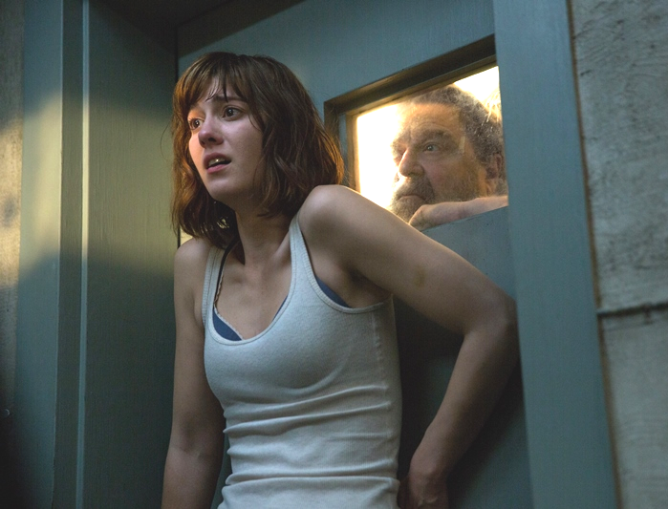
Ulice Cloverfield 10
(10 Cloverfield Lane)
Premiéra: 7. 4. 2016

UIP - Paramount, USA, 2016
Režie: Dan Trachtenberg
Scénář: Josh Campbell, Matt Stuecken, Damien Chazelle
Kamera: Jeff Cutter
Hudba: Bear McCreary
Hrají: Mary Elizabeth Winstead, John Goodman, John Gallagher

Monstra mohou mít mnoho podob
Jednu chvíli jedete v autě, pak to do vás z boku napálí nějaký idiot a vy se probudíte pomlácení, ale živí v podzemní kobce, kde vám neznámý podivín řekne, že jste právě vyhráli hlavní cenu v životní loterii. Jste zmatení? Výborně. Přesně toho chtěl producent J. J. Abrams ve svém thrilleru docílit. Aby se diváci cítili jako Michelle, hrdinka filmu Ulice Cloverfield 10.
Onen neznámý podivín (John Goodman) se jmenuje Howard a je to zkušený „Prepper“. To jsou lidé, kteří tuší, že jednoho nepříliš krásného dne přestane fungovat svět, a tak se na to připravují. Například Howard si postavil a komfortně vybavil podzemní bunkr. Výhra Michelle (Mary Elizabeth Winstead) spočívá v tom, že ji našel ve vraku havarovaného auta a přesunul do svého krytu krátce předtím, než na Zemi plnou silou udeřila gigantická katastrofa, která zničila veškerý pozemský život. Emmett, jeho kámoš, který mu se stavbou pomáhal (John Gallagher), a Michelle jsou podle všeho široko daleko jediní přeživší. Škoda, že je venku kontaminovaný vzduch a nejde to proto ověřit. Michelle ale téhle teorii příliš nevěří. Howarda považuje za magora, který ji unesl a pod za vlasy přitaženou záminkou ji chce udržet ve sklepě. Jenže důkazů, že má tenhle apokalyptický vizionář pravdu, se postupně objevuje víc a víc. Stejně jako dokladů toho, že Howard je fakt pořádný magor…
Přestože tvůrci drží rozuzlení zápletky v režimu maximálního utajení, mohlo by se zdát, že mnohé naznačuje už to, že Ulice Cloverfield 10 navazuje na ruční kamerou točené katastrofické sci-fi Cloverfield (v českých kinech vyšlo pod názvem Monstrum), které líčilo útok mimozemšťanů na Zemi. Producent Abrams, mimochodem také režisér nejnovějších Star Wars, ale kroutí hlavou: „To bychom tenhle film nazvali Cloverfield 2. Tohle je úplně jiný žánr a úplně jiný film. Mnohem děsivější,“ slibuje Abrams.

Přístupnost: nevhodné pro děti do 12 let
Žánr: sci-fi / thriller
Verze: anglicky s českými titulky
Stopáž: 105 min
Formát: 2D DCP, zvuk 5.1, 7.1
Monopol do: 7. 4. 2019
Propagace: plakáty A1, plakáty A3, fotosky, tisk, rozhlas, internet
Programování: Zuzana Černá, tel: 582 365 576, GSM: 602 836 993, cerna@cinemart.cz

